SEMANA DEL 28 DE JUNIO AL 02 DE JULIO DE 2021
PLAN DE TRABAJO
ESCUELA PRIMARIA: ___________
SEGUNDO GRADOr
MAESTRO (A): _________________

NOTA: si aún no tienes los libros de textos, soló realiza las actividades del cuaderno.
 | ASIGNATURA | APRENDIZAJE ESPERADO | PROGRAMA DE TV | ACTIVIDADES | SEGUIMIENTO Y RETROALIMENTACIÓN
LUNES | Descarga  Administrativa  Programación  especial  Lenguaje Materna | Selecciona diversos textos informativos para conocer más sobre un tema. Lee los textos e identifica qué información le ofrece cada uno sobre el tema de su interés. | Textos con familias en movimiento | Ordena las palabras para armar oraciones que puedan leerse.  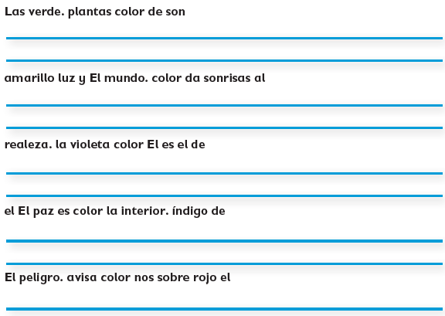 | Envía evidencias de tus trabajos al whatsApp de tu maestro (a), tienes hasta las 9:00 p.m de cada día.  NOTA: no olvides ponerle la fecha a cada trabajo y tú nombre en la parte de arriba.
 | Descarga  Administrativa  Programación  especial  Lenguaje Materna | Lee y comparte canciones y poemas de su preferencia. | Los poemas y su musicalidad | Lee la siguiente canción.  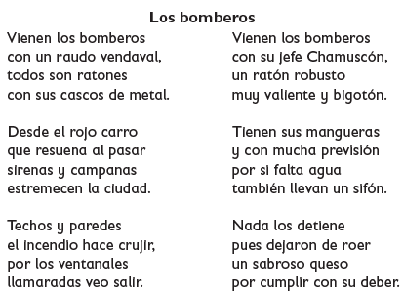  ¿Cuál es el tema de la canción?  ¿Qué instrumentos emplean los bomberos para realizar su trabajo?  ¿Qué quiere decir la palabra “vendaval”? Busca en el diccionario.  ¿Qué hace el incendio con techos y paredes?  ¿Cómo es el jefe de los bomberos?
 | Descarga  Administrativa  Programación  especial  Lenguaje Materna | Reconoce la existencia de otras lenguas en su comunidad, además de su lengua materna, e indaga sobre su uso. | Dos lenguas para un poema | Lee en voz alta el trabalenguas escrito en español y el náhuatl.  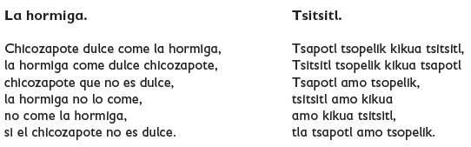  ¿Logras entender lo que dice el poema en náhuatl?  ¿Cómo se escribe hormiga en náhuatl?  ¿Qué significa tsopelik en español?
 | Descarga  Administrativa  Programación  especial  Lenguaje Materna | Reconoce la existencia de otras lenguas en su comunidad, además de su lengua materna, e indaga sobre su uso. | Poemas para descubrir nuevas palabras | Cambia la palabra subrayada por otra que rime.  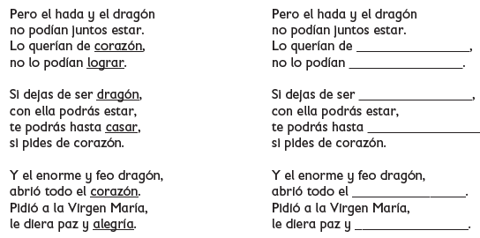

 | ASIGNATURA | APRENDIZAJE ESPERADO | PROGRAMA DE TV | ACTIVIDADES | SEGUIMIENTO Y RETROALIMENTACIÓN
MARTES | Lengua materna | Recomienda materiales de lectura de su preferencia. Utiliza los acervos de que dispone para seleccionar, explorar y leer diversos materiales de lectura. | Selecciono el texto que quiero a leer | Analiza tu libro de español lecturas y selecciona cuál es tu lectura favorita, escribe una breve reseña de lo que trata y haz un dibujo. | Envía evidencias de tus trabajos al whatsApp de tu maestro (a), tienes hasta las 9:00 p.m de cada día.  NOTA: no olvides ponerle la fecha a cada trabajo y tú nombre en la parte de arriba.
 | Matemáticas | Construye y describe figuras y cuerpos geométricos. | Trazando figuras geométricas | En cada secuencia dibuja las piezas que siguen.  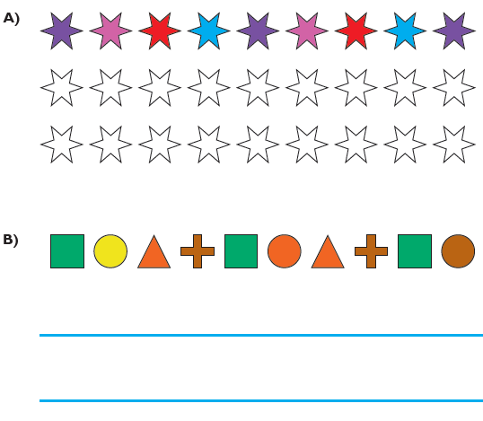
 | Formación Cívica y Ética | Participa en la toma de decisiones colectivas mediante votaciones a favor del bien común. | Tomemos una decisión, ¡votemos! | Platica con los miembros de tu hogar ¿Cómo son las elecciones? ¿Para qué sirven? ¿Les gusta ejercer su derecho? Escribe sus opiniones en el cuaderno.
 | ASIGNATURA | APRENDIZAJE ESPERADO | PROGRAMA DE TV | ACTIVIDADES | SEGUIMIENTO Y RETROALIMENTACIÓN
MIÉRCOLES | Conocimiento del medio | Describe cambios y permanencias en los juegos, las actividades recreativas y los sitios donde se realizan. | Las actividades recreativas | Escribe en la siguiente tabla los juegos de antes y los juegos de hoy en día. ¿Han cambiado?  Juegos de antes Juegos de ahora | Envía evidencias de tus trabajos al whatsApp de tu maestro (a), tienes hasta las 9:00 p.m de cada día.  NOTA: no olvides ponerle la fecha a cada trabajo y tú nombre en la parte de arriba.
 | Lengua materna | Reconoce la existencia de otras lenguas en su comunidad, además de su lengua materna, e indaga sobre su uso. | Las palabras y su origen | Responde las siguientes preguntas en tu libreta:  ¿Qué lenguas se hablan en tu entidad?  ¿Conoces alguna palabra en esas lenguas?  Investiga 3 palabras de una lengua que se hable en tu entidad.
 | Matemáticas | Resuelve problemas de suma y resta con números naturales hasta 1000. | Juego de tres cifras | Lee cada problema y subraya la operación con la que se resuelve.  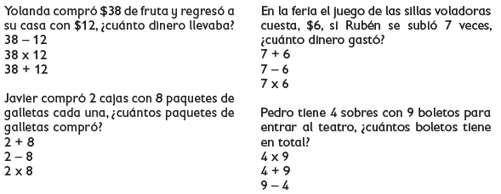
 | ASIGNATURA | APRENDIZAJE ESPERADO | PROGRAMA DE TV | ACTIVIDADES | SEGUIMIENTO Y RETROALIMENTACIÓN
JUEVES | Matemáticas | Lee, escribe y ordena números naturales hasta 1000. | Pescando fichas de colores | Anota sobre la línea el número que completa las sucesiones.  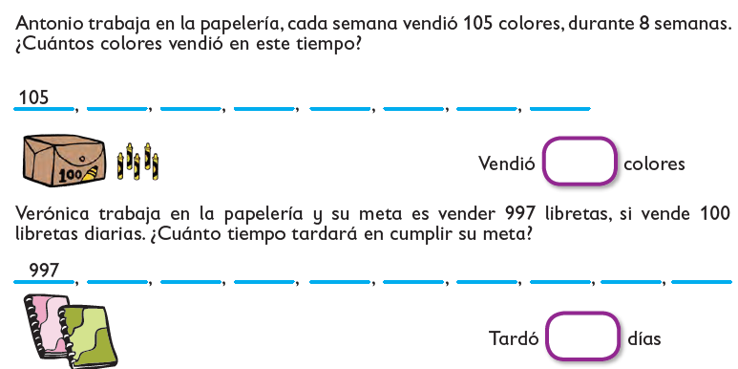 | Envía evidencias de tus trabajos al whatsApp de tu maestro (a), tienes hasta las 9:00 p.m de cada día.  NOTA: no olvides ponerle la fecha a cada trabajo y tú nombre en la parte de arriba.
 | Conocimiento del medio | Identifica los órganos de los sentidos, su función, y practica acciones para su cuidado. | Sabores y olores | . Une mediante líneas los aparatos que apoyan a las personas que presentan discapacidad.  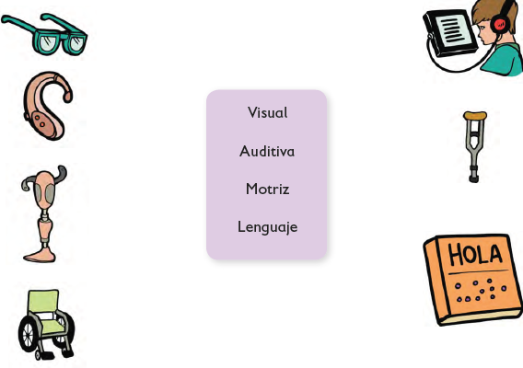
 | Lengua materna | Escribe textos de manera autónoma con escritura convencional. | Lo que siento de mis clases a distancia | Sabemos que fue un año diferente a los anteriores, escribe en tu cuaderno como te sientes de concluir tu segundo grado de primaria, también escribe que esperas de tercer grado.
 | ASIGNATURA | APRENDIZAJE ESPERADO | PROGRAMA DE TV | ACTIVIDADES | SEGUIMIENTO Y RETROALIMENTACIÓN
VIERNES | Matemáticas | Construye y describe figuras y cuerpos geométricos. | Clasificando cuerpos geométricos | Completa el crucigrama con los nombres de las figuras.  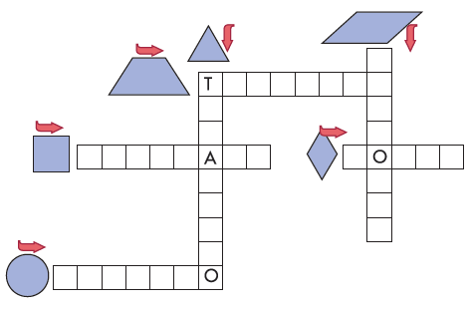 | Envía evidencias de tus trabajos al whatsApp de tu maestro (a), tienes hasta las 9:00 p.m de cada día.  NOTA: no olvides ponerle la fecha a cada trabajo y tú nombre en la parte de arriba.
 | Conocimiento del medio | Distingue sólidos, líquidos y gases en el entorno. | Características de los sólidos, líquidos y gaseosos | Escribe el número que corresponda al viaje del agua.  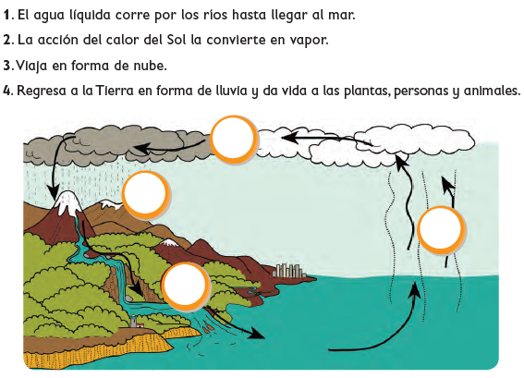
 | Educación Socioemocional | Regula, con ayuda, sus sentimientos de acuerdo con lo que es importante con respecto a sus metas y considera los sentimientos de los demás para lograr la colaboración. | Sentimientos en equipo | Relaciona cada situación con la emoción que provoca, escribe la letra correcta en cada recuadro.  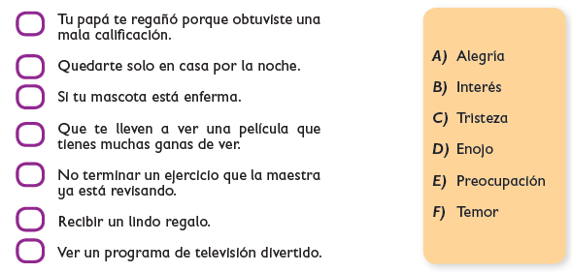

NOTA: es importante que veas las clases por la televisión diariamente para poder realizar tus actividades.

